**BÀI TẬP BUỔI 8 (Chương 4)**

Tạo ứng dụng DichVuThueOTo cho phép quản lý dịch vụ cho thuê xe ô tô gồm 3 Activity như Hình 1, Hình 2, và Hình 3

1. MainActivity: cho phép nhập thông tin thuê ô tô

* Spinner cho phép chọn loại xe (ví dụ: Xe 4 chỗ, Xe 7 chỗ, Xe 16 chỗ, Xe 29 chỗ, Xe 45 chỗ). Sự kiện khi chọn loại xe: xác định đơn giá và hiển thị trong EditText đơn giá (ví dụ: 120, 130, 150, 170, 200).
* EditText hiển thị đơn giá, không cho phép nhập dữ liệu, lời gợi ý là Đơn giá.
* TextView ngày bắt đầu thuê: cho phép chọn ngày bắt đầu thuê từ DatePickerDialog, hiển thị ngày đã chọn
* TextInputLayout cho phép nhập số ngày thuê, chỉ được nhập số nguyên dương, lời gợi ý là Số ngày thuê.
* CheckBox cho phép chọn thuê hoặc không thuê tài xế. Nếu có thuê tài xế thì tính thêm 30/ngày.
* EditText hiển thị số tiền, không cho phép nhập dữ liệu, lời gợi ý là Số tiền.
* Button Tính tiền: kiểm tra dữ liệu nhập (họ tên khách hàng và số ngày thuê xe), nếu đúng thì tính tiền và hiển thị trong EditText số tiền, ngược lại thì thông báo lỗi và yêu cầu nhập lại.
* Button Đặt thuê: mở Activity “Đặt thuê xe”, truyền dữ liệu gồm loại xe, ngày bắt đầu, số ngày thuê, có/ không thuê tài xế, số tiền.
* Button Đóng: kết thúc Activity

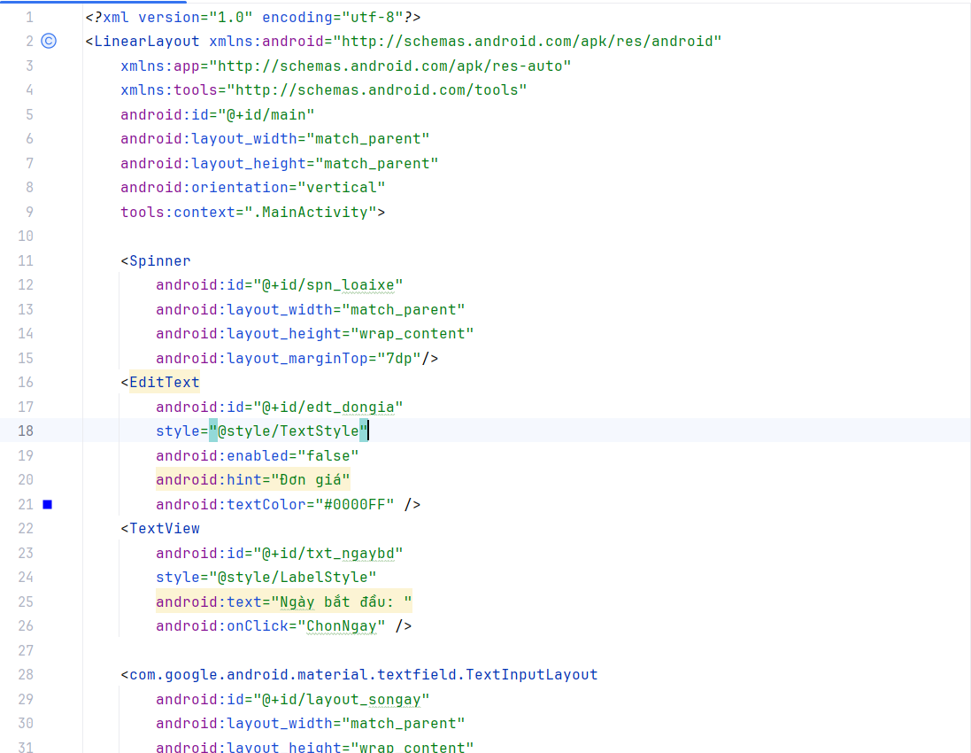

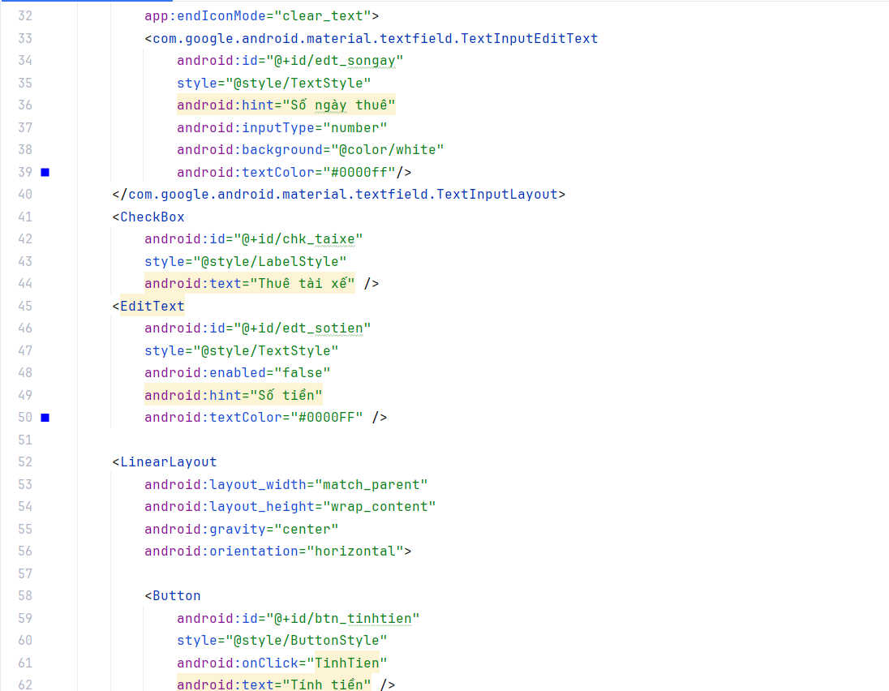

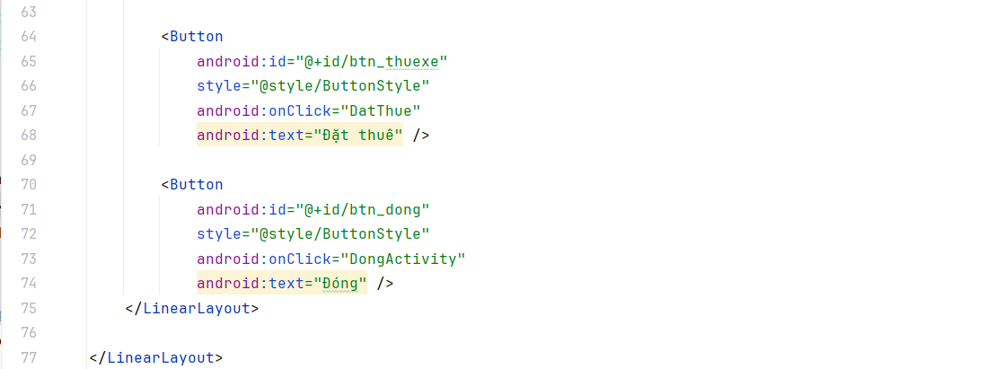

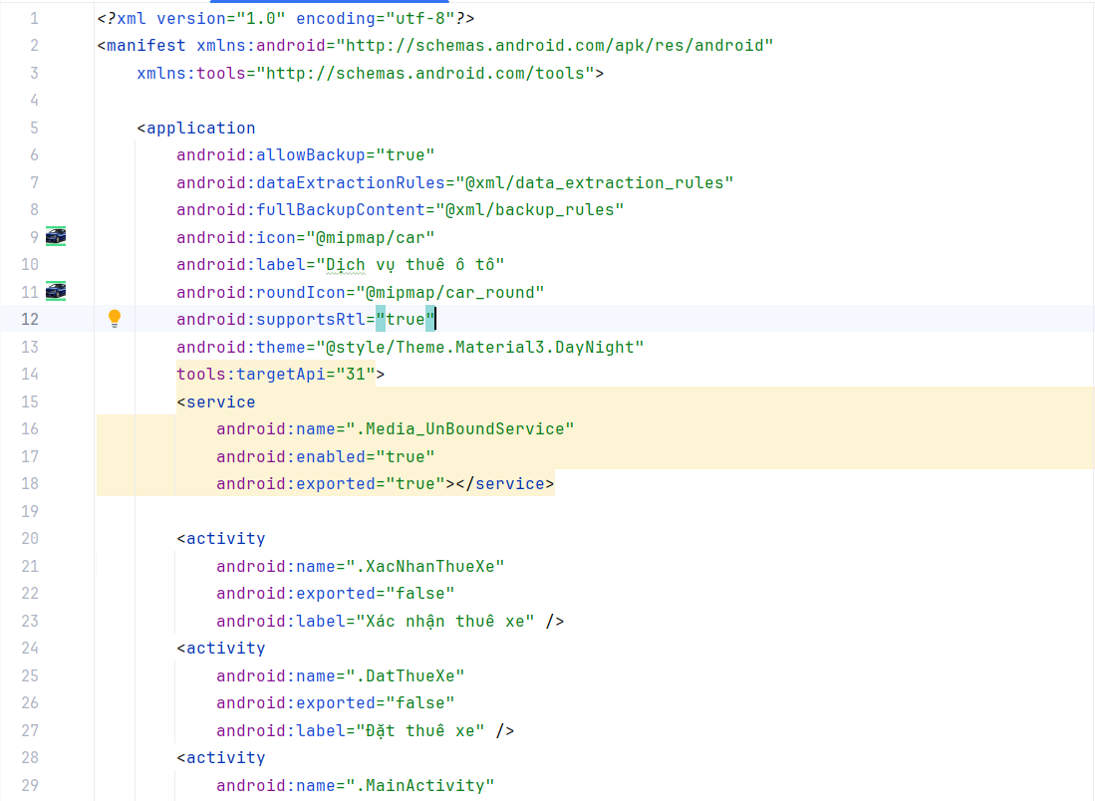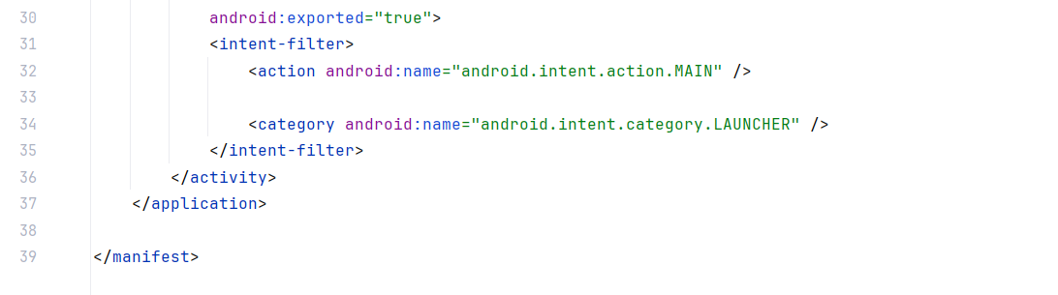

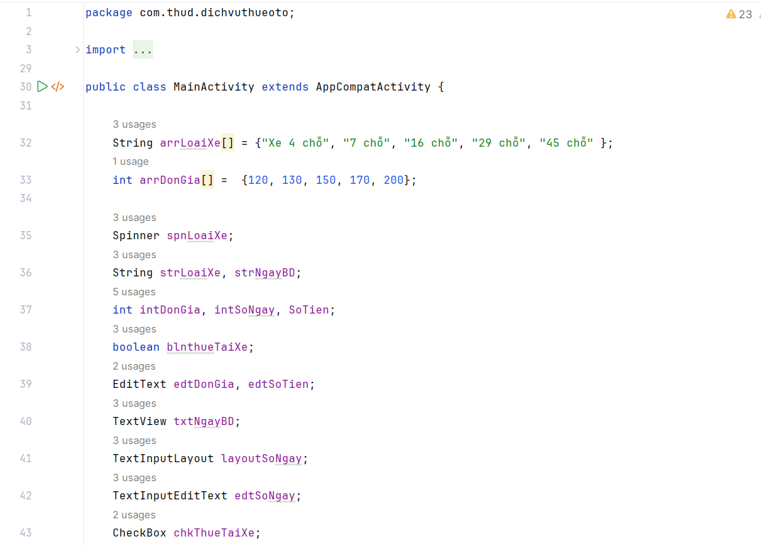 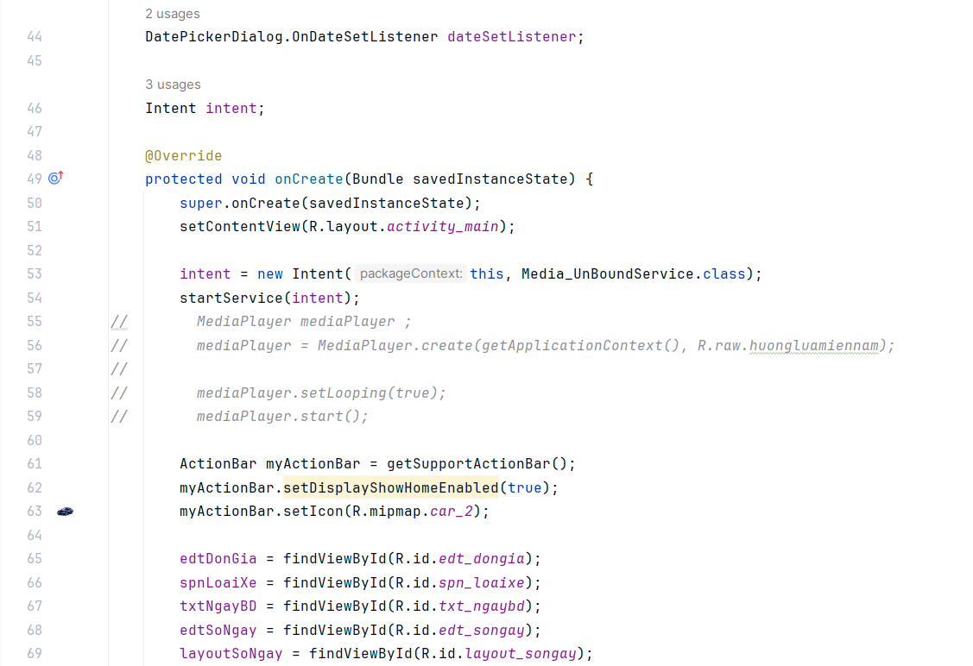

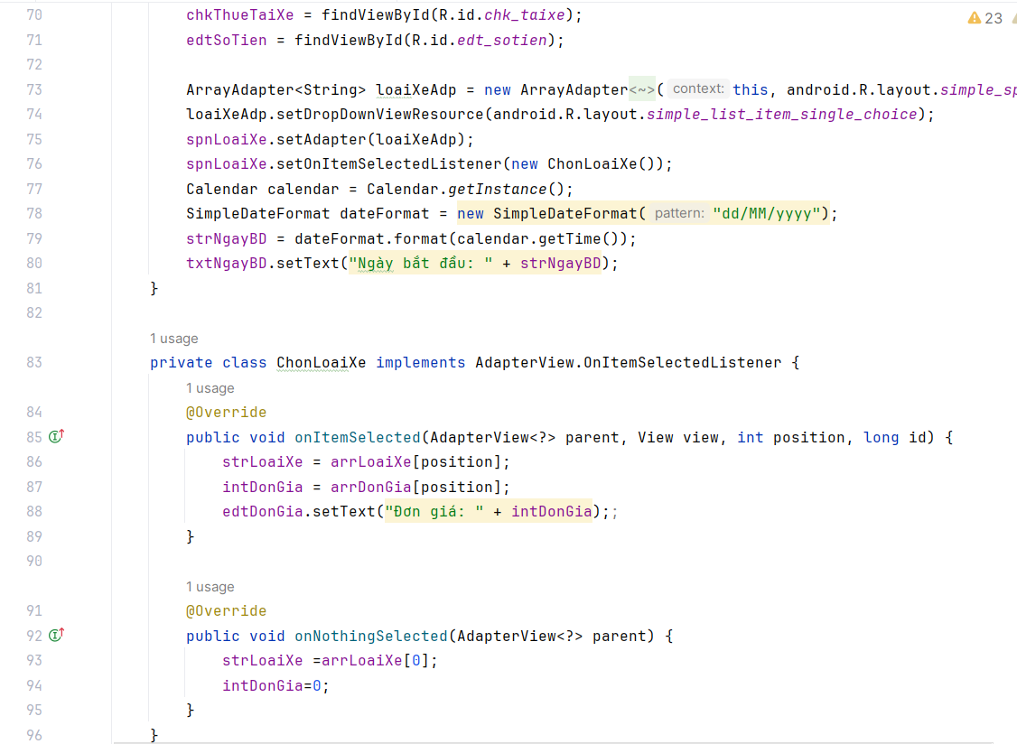 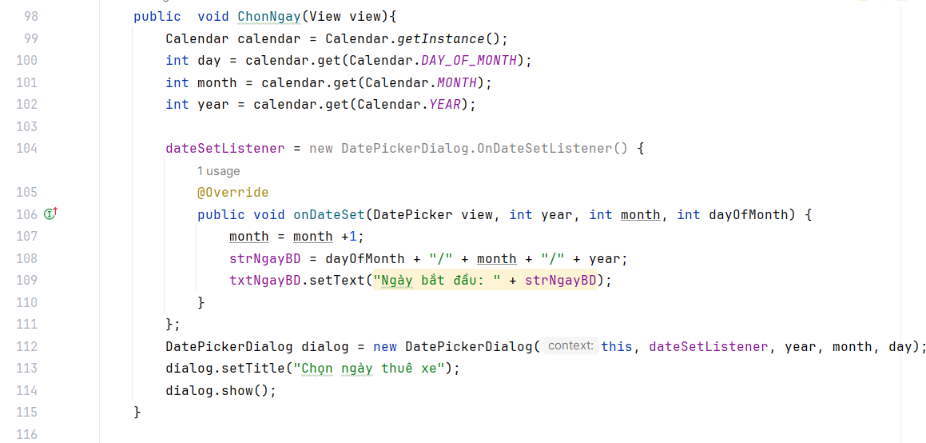 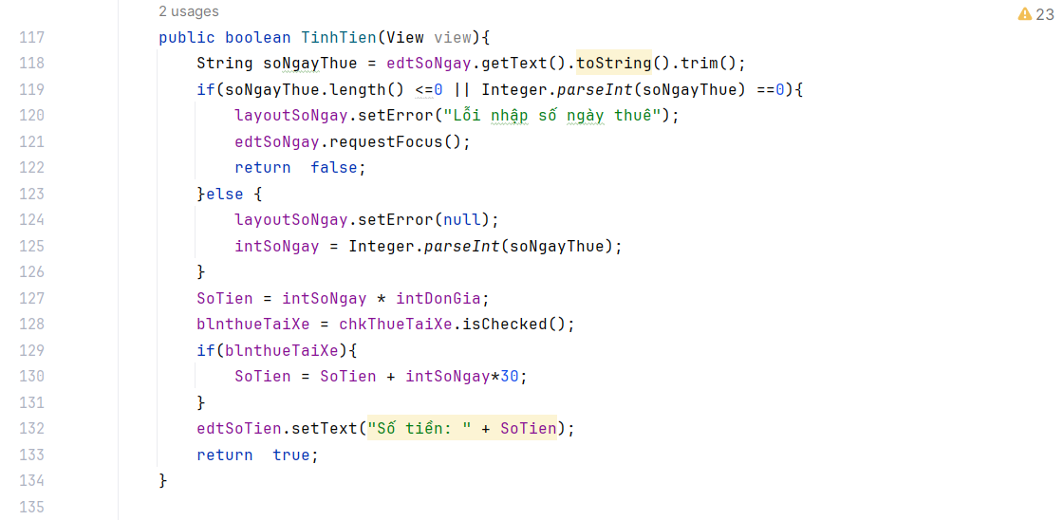 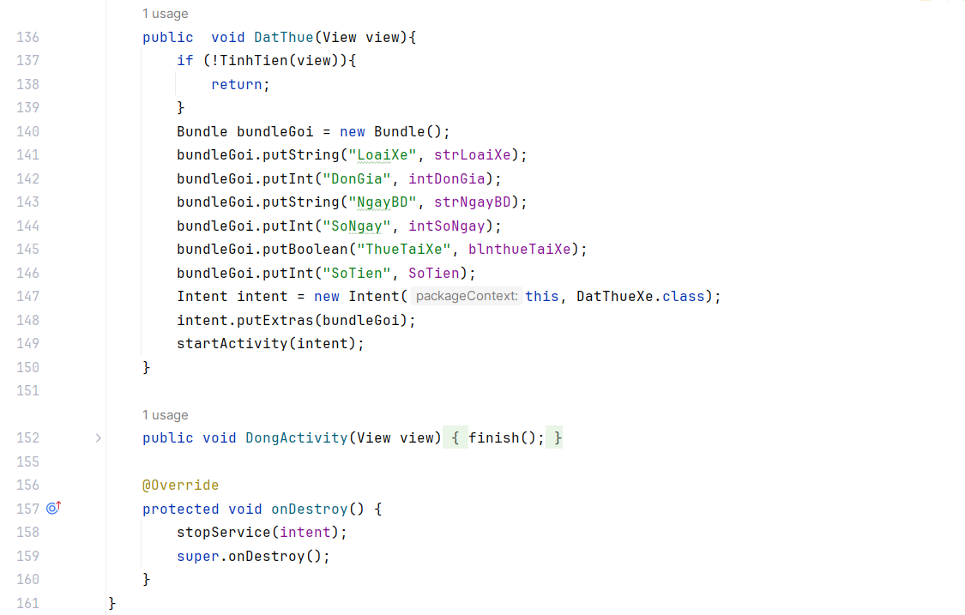

1. DatThueXe: cho phép nhập thông tin khách hàng đặt thuê

* TextInputLayout cho phép nhập họ tên khách hàng, lời gợi ý là Họ tên khách hàng.
* TextInputLayout cho phép nhập số điện thoại khách hàng, lời gợi ý là Số điện thoại.
* RadioGroup gồm 2 RadioButton cho phép chọn thanh toán bằng tiền mặt hoặc chuyển
* TextView hiển thị lần lượt thông tin thuê ô tô (nhận được từ MainActivity).
* Button Xác nhận: kiểm tra dữ liệu nhập (họ tên và số điện thoại)
  + Nếu đúng thì mở Activity “Xác nhận thuê xe”, truyền dữ liệu gồm họ tên khách hàng, số điện thoại, hình thức thanh toán. Chờ nhận kết quả trả về từ Activity “Xác nhận thuê xe”
  + Ngược lại (dữ liệu nhập không đúng) thì thông báo lỗi và yêu cầu nhập lại.
* Button Hủy bỏ: kết thúc Activity.

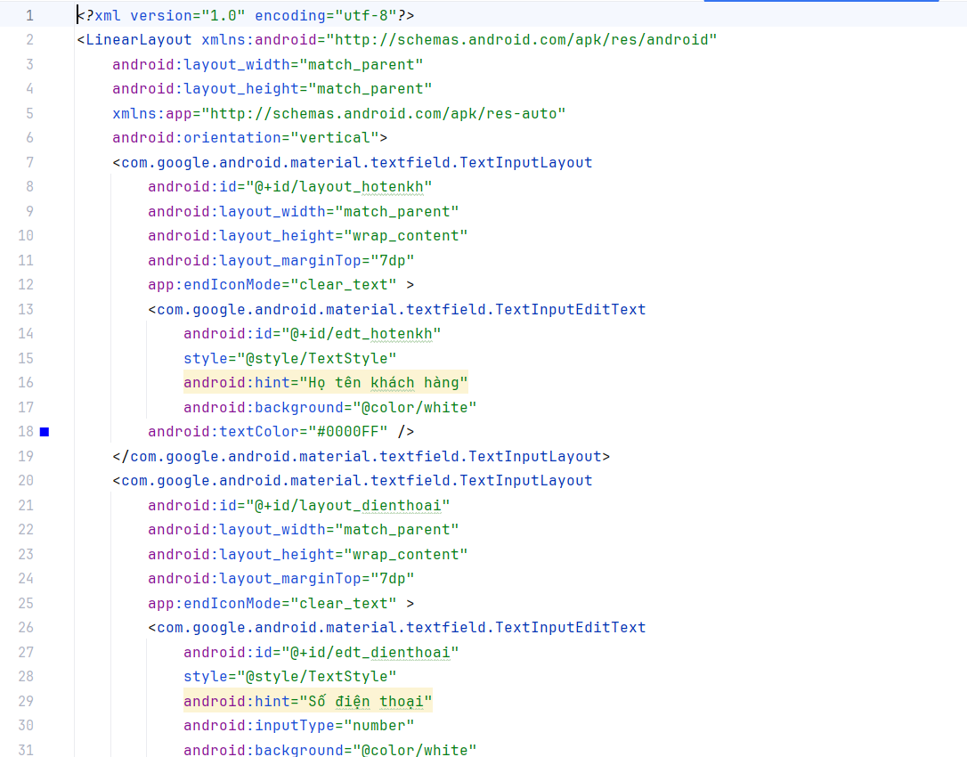 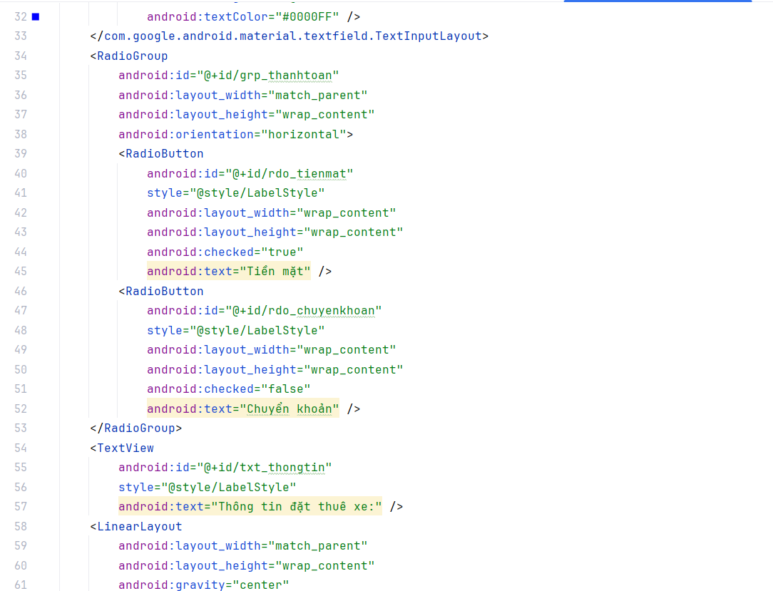 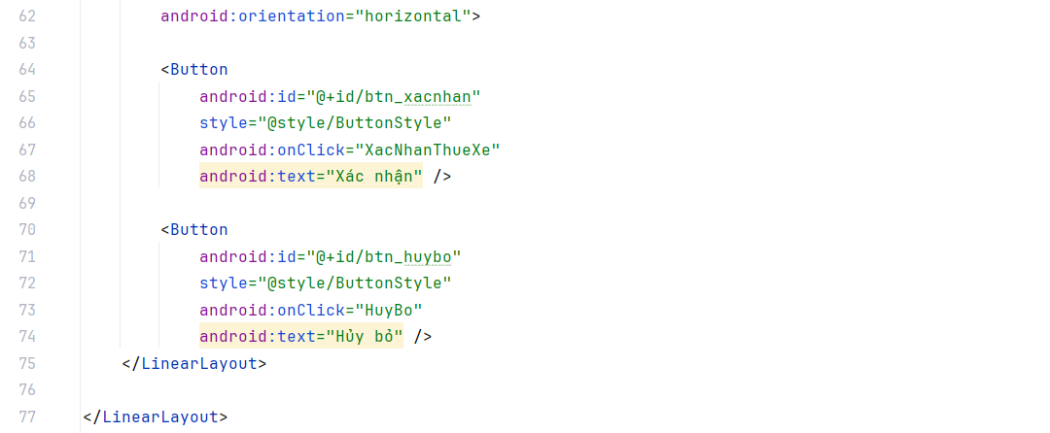 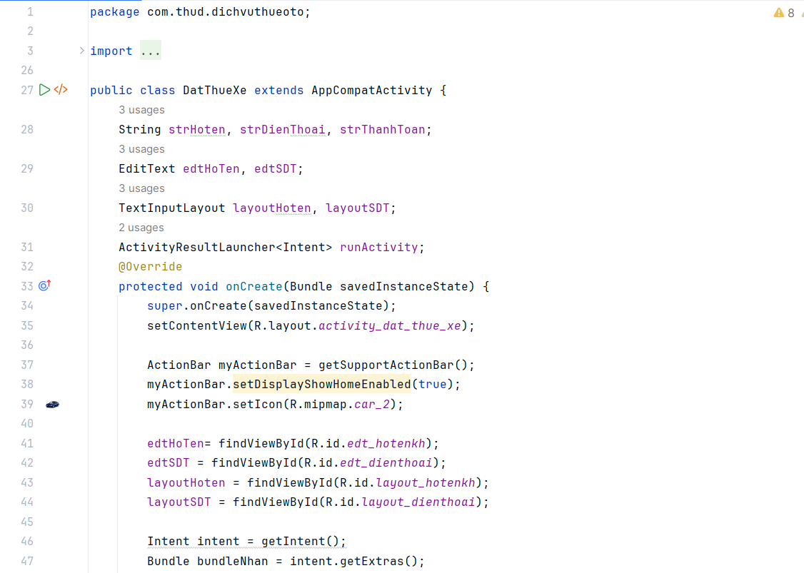 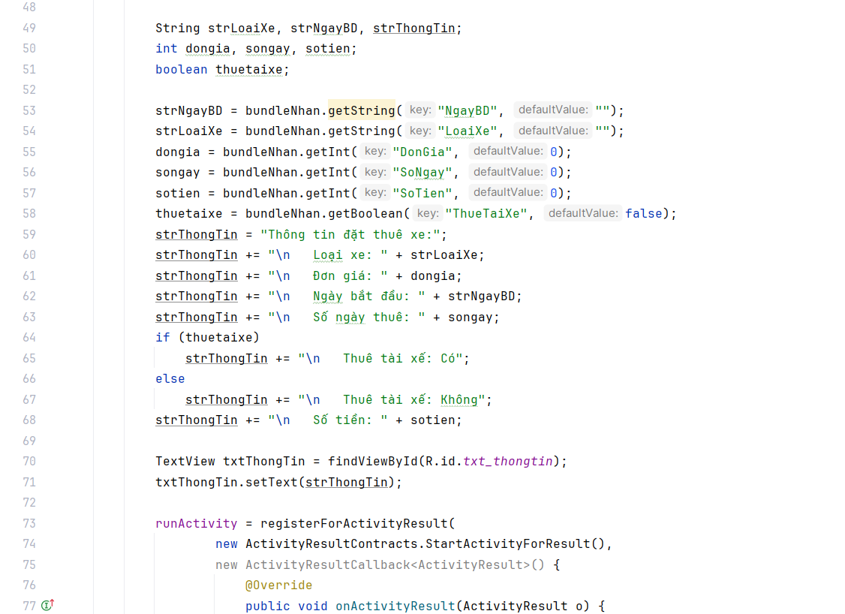 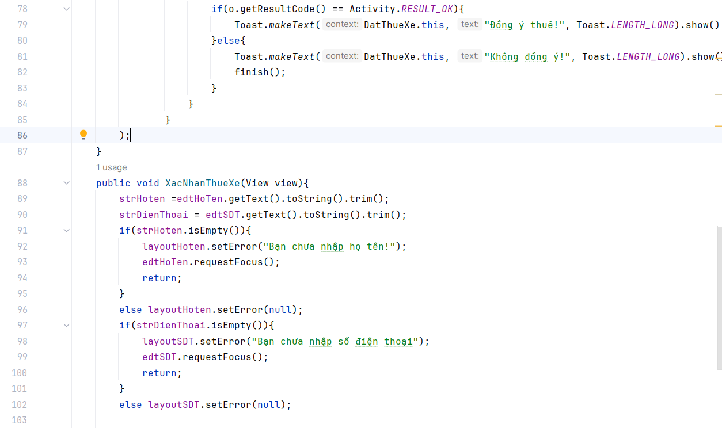 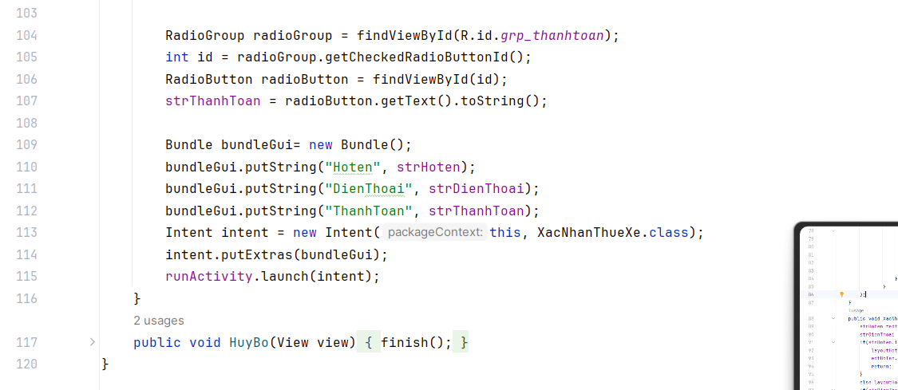

1. XacNhanThueXe: xác nhận thuê xe

* TextView hiển thị lần lượt thông tin khách hàng (nhận được từ Activity “Đặt thuê xe”).
* Button Đồng ý: thực hiện gởi tin nhắn xác nhận khách đã đặt xe thành công, gởi kết quả xác nhận thuê xe và trở về Activity “Đặt thuê xe”, đóng Activity “Xác nhận thuê xe”.
* Button Hủy bỏ: gởi kết quả hủy bỏ thuê xe và trở về Activity “Đặt thuê xe”, đóng Activity “Xác nhận thuê xe”.

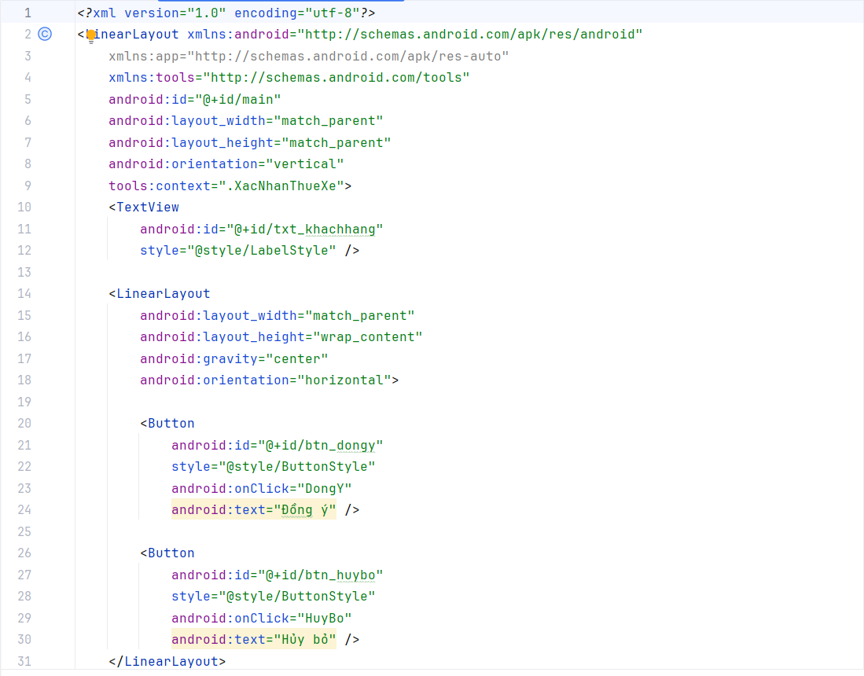

1. Trong Activity “Đặt thuê xe”: khi nhận được kết quả trả về từ Activity “Xác nhận thuê xe”

* Hiển thị thông báo (sử dụng Toast) cho biết lựa chọn của khách hàng (đồng ý thuê xe hay hủy bỏ).
* Đóng Activity “Đặt thuê xe”.

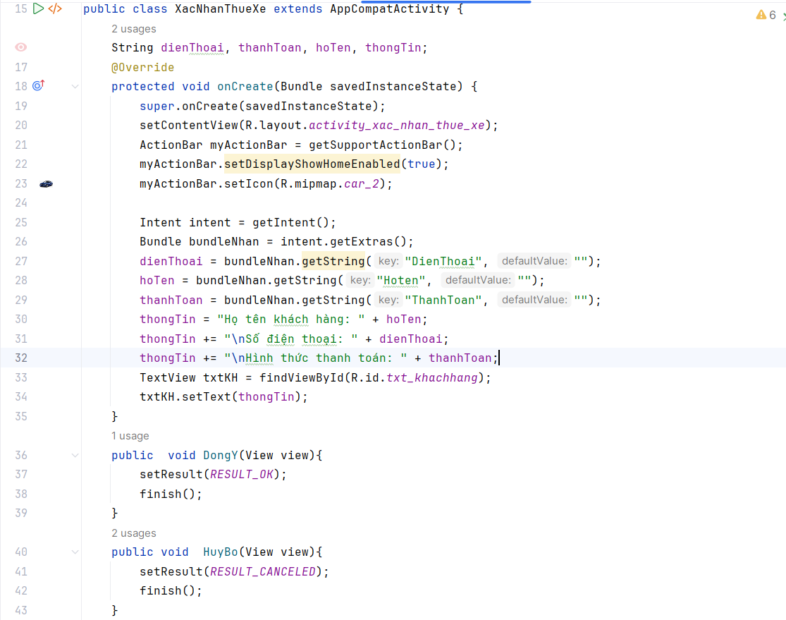

1. Thực thi chương trình

